Памятка при работе над задачей
1. Прочитай задачу 3 раза и представь себе то, о чем в ней говорится.
2. Докажи, что это задача (выдели условие
и вопрос задачи).

3. Запиши краткое условие задачи.

4. Подумай, можно ли сразу ответить на вопрос задачи.

5. Определи, что нужно знать, чтобы ответить
на вопрос задачи.

6. Составь устно план решения задачи.

7. Запиши решение задачи.

8. Запиши ответ на вопрос задачи.

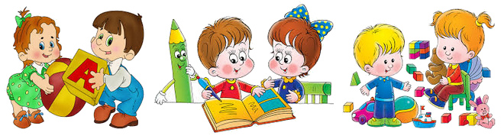
Пример:
1. Внимательно прочитай задачу 3 раза: «В детский сад пришли 8 мальчиков и 6 девочек, 4 мальчика заболели. Сколько детей осталось в детском саду?»
2. Выдели условие и вопрос в задаче устно карандашом.
3. Краткое условие задачи:
Пришли – 8 м. и 6 д.
Заболели – 4 м.
Осталось - ? дет.
4. Можно ли сразу ответить на вопрос задачи? - Нет
5. Определим так: Чтобы ответить на вопрос задачи, нужно узнать, сколько детей осталось в детском саду, нужно знать, сколько всего детей пришло в сад и сколько детей заболело. Сколько детей заболело — известно. Сколько всего детей пришло в детский сад — неизвестно. По условию задачи об этом можно узнать, так как известно, сколько отдельно было в саду девочек и сколько — мальчиков.
6. Сначала найдём, сколько всего детей пришли в детский сад. Если мальчиков пришло 8, а девочек 6, то число всех детей равняется сумме этих чисел. К числу 8 прибавить 6 будет 14. Теперь можно узнать, сколько детей осталось. Если в саду было 14 детей и потом 4 мальчика заболели, то найти нужно разность этих чисел. Выполняем действие вычитания. Из числа 14 вычесть 4, будет 10.
7. Записываем решение:
1) 8 + 6 = 14 (дет.) — пришли в сад
2) 14 - 4 = 10 (дет.)
8. Записываем ответ: В детском саду осталось 10 детей.

